UNIVERSIDADE FEDERAL DO PARÁ - UFPA

Graduação em Engenharia de Computação

Hugo Henrique da Silva Lima

Eduardo Lima Nascimento

Vivian Leite Sousa

**CRIANDO UM SAP-1**

Tucuruí

2018

Hugo Henrique da Silva Lima

Eduardo Lima Nascimento

Vivian Leite Sousa

**CRIANDO UM SAP-1**

Trabalho apresentado à disciplina Microprocessadores e Microcontroladores, da Universidade Federal do Pará - UFPA.

Professor: Renato Luz Cavalcante

Tucuruí

2018

Somos o que fazemos repetidamente. Por isso o mérito não está na ação e sim no hábito.  (Aristóteles)

**RESUMO**

Este projeto tem por objetivo a construção de um circuito com todos os elementos contidos em um SAP-1 (Simples-Quanto-Possível = *Simple-As-Possible*).  É um computador bem simples, um modelo simplificado para nos ajudar a entender a estrutura operacional de um computador eletrônico moderno. O SAP-1 é um circuito lógico que implementa uma máquina de estados. Assim, é possível verificar todas as operações realizadas pelo hardware de modo sequencial.

Palavras-chave: SAP-1. Microprocessadores. Processadores. Computador. Logisim.

**ABSTRACT**

*This project aims to construct a circuit with all the elements contained in a SAP-1 (Simple-As-Possible). It is a very simple computer, a simplified model to help us understand the operating structure of a modern electronic computer. SAP-1 is a logic circuit that implements a state machine. This, it is possible to check all operations performed by the hardware in sequential mode.*

*Keywords: SAP-1. Microprocessors. Processors. Computer. Logisim.*

**LISTA DE FIGURAS**

FIGURA 1− Arquitetura SAP-1.................................................................................08

FIGURA 2− Contador de Programa.........................................................................09

FIGURA 3− Entrada e REM.....................................................................................10

FIGURA 4− Registrador de Instruções.....................................................................11

FIGURA 5− Controlador de Anel..............................................................................12

FIGURA 6− Decodificador de Instruções..................................................................12

FIGURA 7− Combinação de Estados com Instruções..............................................13

FIGURA 8− Acumulador...........................................................................................14

FIGURA 9− Somador/Subtrator................................................................................15

FIGURA 10− Registrador B.......................................................................................16

FIGURA 11− Registrador de Saída...........................................................................17

FIGURA 12− Indicador Visual Binário.......................................................................17

**SUMÁRIO**

**1 INTRODUÇÃO** 6

**1.1 Justificativa** 6

**1.2 Objetivos** 6

**1.2.1 Objetivos Específicos** 6

**2 REVISÃO DA LITERATURA** 7

**2.1 SAP-1** 7

**3 DESENVOLVIMENTO** 8

**3.1 Contador de Programa** 9

**3.2 Entrada e REM** 10

**3.3 RAM** 11

**3.4 Registrador de Instruções** 11

**3.5 Controlador/Sequencializador** 12

**3.6 Acumulador** 14

**3.7 Somador/Subtrator** 14

**3.8 Registrador B** 16

**3.9 Registrador de Saída** 16

**3.10 Indicador Visual Binário** 17

**3.11 Conjunto de Instruções** 18

***3.11.1 LDA*** 18

***3.11.2 ADD*** 18

***3.11.3 SUB*** 18

***3.11.4 OUT*** 18

***3.11.5 HLT*** 19

**4 CONCLUSÃO** 20

**REFERÊNCIAS** 21

# **1 INTRODUÇÃO**

O SAP-1 possui arquitetura bem simples, representando a essência de um processador, e o primeiro estágio na evolução com vistas aos modernos computadores. Mesmo sendo um computador primitivo o SAP-1 contém vários elementos usados na construção de processadores. O intuito do projeto e mostrar os elementos fundamentais do SAP-1 utilizando simulação feita no programa Logisim.

## **1.1 Justificativa**

Através deste trabalho será possível colocar em pratica o aprendizado teórico apresentado em aula, assim, contribuindo para nossa formação já que trabalharemos com áreas de conhecimento de outras disciplinas como Eletrônica Analógica, Eletrônica Digital e Circuitos Elétricos. Explorando o ambiente de simulação Logisim, podendo facilitar o entendimento dos detalhes relacionados a organização de computadores e sua aplicação em linguagem de baixo nível.

## **1.2 Objetivos**

Implementar o microprocessador SAP-1 (*Simple-As-Possible*) utilizando o conhecimento adquirido durante a disciplina.

## **1.2.1 Objetivos Específicos**

Construir o microprocessador começando a partir de seus blocos básicos, como unidade aritmética, acumuladores e registradores, assim como os restantes dos blocos ao final fazendo teste do nosso projeto.

# **2 REVISÃO DA LITERATURA**

O microprocessador, ou simplesmente processador, executa as instruções e cálculos que constituem os programas, ao mesmo tempo que se incumbe de enviar as informações solicitadas por todos os componentes do PC e de receber aquelas por eles geradas. Ele é de vital importância para o funcionamento geral do computador, pois de sua velocidade depende, embora não totalmente, o desempenho do sistema.

 Processadores trabalham apenas com instruções binárias (linguagem de máquina), podendo realizar diversas tarefas. Essas tarefas podem ser operações matemáticas e lógicas, além de operações de busca, leitura e gravação de dados. Já que tendo alguma informação na memória, o processador pode executar programas e processar dados ali contidos.

## **2.1 SAP-1**

O SAP (*Simple-As-Possible*) e um processador que serve como base para estudos sobre a organização de computadores. Possui uma arquitetura de 8 *bits* e uma memória 16x8, que possibilita armazenar 8 bits em 16 posições de memória. Suas instruções são armazenadas nessa memória, junto com os dados. O microprocessador SAP consegue realizar operações de adições, que são realizadas pela unidade aritmética somadora-subtratora. Existe um registrador B que serve para armazenar um operando enquanto outro é armazenado pelo registrador acumulador. E o transporte dos dados é coordenado pelo controlador/sequenciador.

# **3 DESENVOLVIMENTO**

A realização do trabalho foi feita por meio de simulação utilizando o software Logisim, que é um simulador lógico que desenha e testa o circuito através de uma interface gráfica. A arquitetura do modelo SAP-1 é um computador organizado por barramentos, a estrutura central para comunicação da saída dos registradores e o barramento W de 8 bits, responsável pelo nível de compartilhamento de todos os dispositivos a ele conectado.

Figura 1 – Arquitetura SAP-1

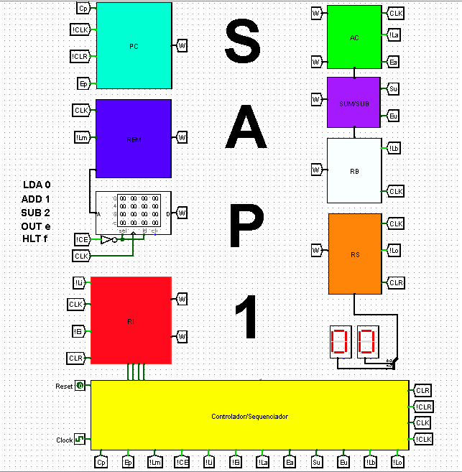

Fonte: Fotos do Autor

## **3.1 Contador de Programa**

É um dispositivo que faz parte da unidade de controle, sua finalidade e efetuar a contagem de 0000 até 1111. Além disso é responsável por enviar à memória o endereço da próxima instrução a ser executada. E a cada processamento executado o contador de programa e inicializado com o valor 0000.

Figura 2 – Contador de Programa

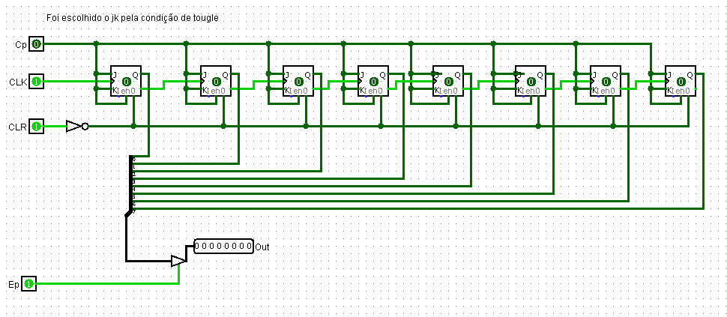

Fonte: Fotos do autor

Segundo Malvino “[...] quando começa o processamento ou execução no computador, o contador de programa envia o endereço 0000 à memória. O contador de programa é então incrementado para se obter 0001. Depois da primeira instrução ser buscada e executada, o contador de programa envia o endereço 0001 à memória. Novamente o contador de programa é incrementado. Depois de a segunda instrução ser buscada e executada, o contador de programa envia o endereço 0010 à memória. Desta maneira, o contador de programa está acompanhando o desenvolvimento da próxima instrução a ser buscada e executada.” (Malvino,1985, p.256).

## **3.2 Entrada e REM**

Esse dispositivo inclui os registrador de dados e o registrador de endereços. Ele e responsável pela execução das instruções de um programa e pela efetivação das ações de entrada. Além de permitir enviar 4 bits de endereço e 8 bits de dados a RAM através da REM (Registrador de Endereço de Memória).

Figura 3 – Entrada e REM

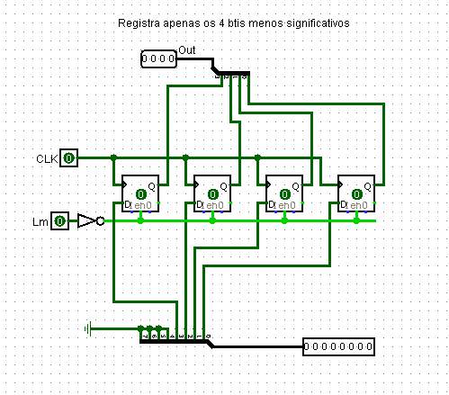

Fonte: Fotos do autor

Segundo Malvino “[...] durante um processamento no computador, o endereço no contador de programa é retido no REM. Um bit mais tarde, o REM aplica este endereço de 4 bits à RAM, onde uma operação de leitura é realizada.” (Malvino,1985, p.256).

## **3.3 RAM**

A RAM nos permiti armazenar os dados e as instruções enviadas pelo programa que serão usados no computador. Este dispositivo se caracteriza por ser uma memória estática com a capacidade de armazenar 16 linhas de 8 bits cada uma.

Segundo Malvino “[...] durante um processamento do computador, a RAM recebe endereços de 4 bits do REM e é executada uma operação de leitura. Desta maneira, a instrução ou palavra de dados armazenada na RAM é colocada no barramento W para uso em alguma outra parte do computador.” (Malvino,1985, p.256).

## **3.4 Registrador de Instruções**

Registrador de Instruções faz parte da unidade de controle, ele realiza uma operação de leitura da memória. Responsável por receber um byte referente a uma instrução lida a partir da memória RAM. O byte recebido é dividido em dois nibbles, o nibble superior referente própria instrução e passado ao Controlador/Sequencializador e o nibble inferior referente a uma saída lida no barramento W quando necessário.

Figura 4 – Registrador de Instruções

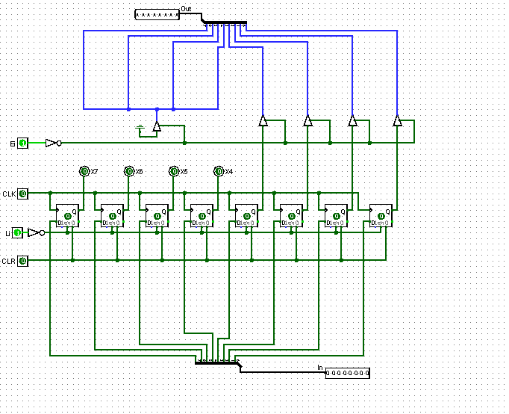

Fonte: Fotos do autor

## **3.5 Controlador/Sequencializador**

Controlador/Sequencializador é um dispositivo da unidade de controle, responsável por controlar todo o computador. Este dispositivo recebe o nibble referente à instrução a ser executada, a qual, se encontra no Registrador de Instrução, decodifica e envia uma palavra de 12 bits para o computador. Segundo Malvino “[...] os 12 bits que vêm para fora do Controlador/Sequencializador formam uma palavra que controla o resto do computador (como um supervisor que diz aos outros o que fazer).” (Malvino,1985, p.258).

Figura 5 – Controlador de anel

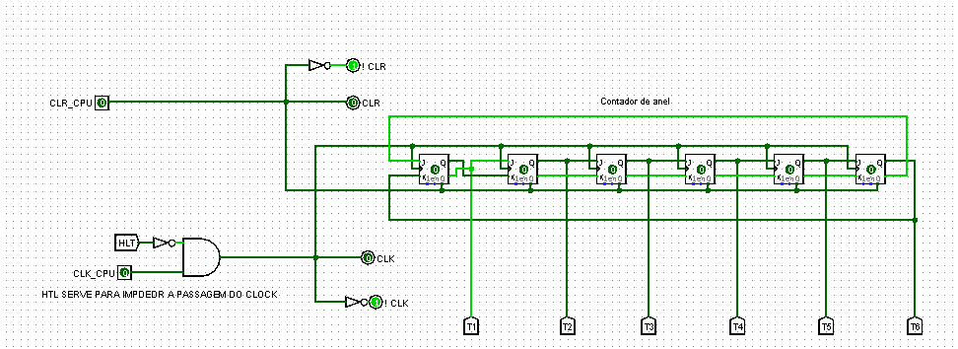

Fonte: Fotos do autor

Figura 6 – Decodificador de Instruções

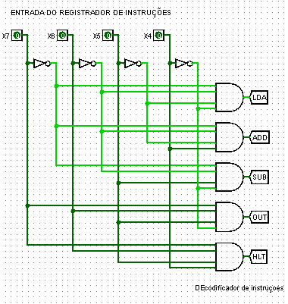

Fonte: Fotos do autor

Figura 7 – Combinação de Estados com Instruções

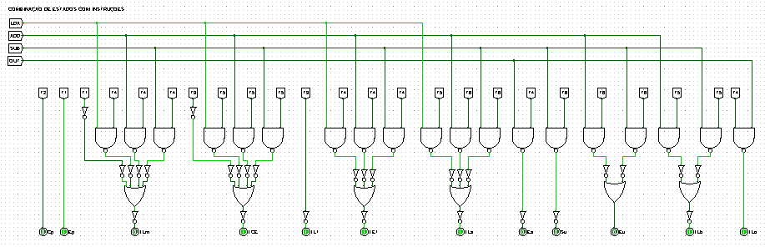

Fonte: Fotos do autor

## **3.6 Acumulador**

Acumulador (A) caracteriza-se por ser um registrador de memória temporária que armazenar operandos e resultados de processamento realizados pelo computador. Este registrador recebe um dado transferido pelo barramento W, podendo disponibilizar este dado tanto para o dispositivo Somador/Subtrator como de volta para o barramento W.

Figura 8 – Acumulador

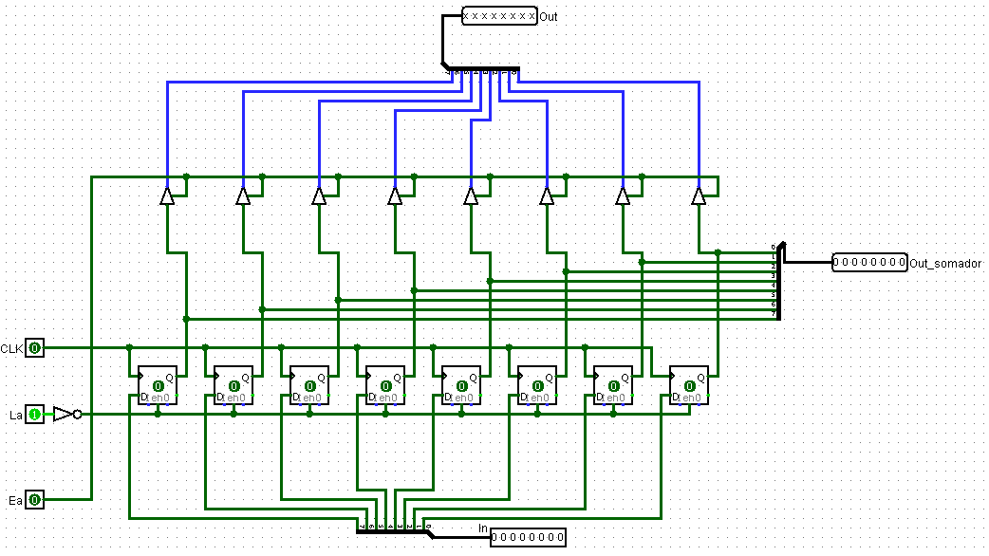

Fonte: Fotos do autor

## **3.7 Somador/Subtrator**

Somador/Subtrador é o componente responsável pela efetivação do processamento das operações de soma e de subtração, sendo esta parte da Unidade Lógica e Aritmética do computador SAP-1. A subtração é efetuada a partir do uso do método do complemento de 2, onde para efetivar a subtração efetua uma soma do valor do acumulador com o complemento do segundo operando. Para este dispositivo realizar sua tarefa ele pega o operando (valor) do Registrador B e realiza a operação indicada (soma ou subtração) junto ao operando do Acumulador A e grava o resultado da operação executada no Acumulador A.

Figura 9 – Somador/Subtrator

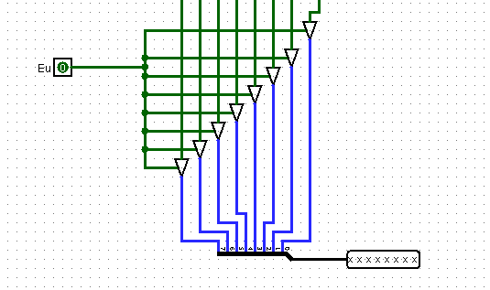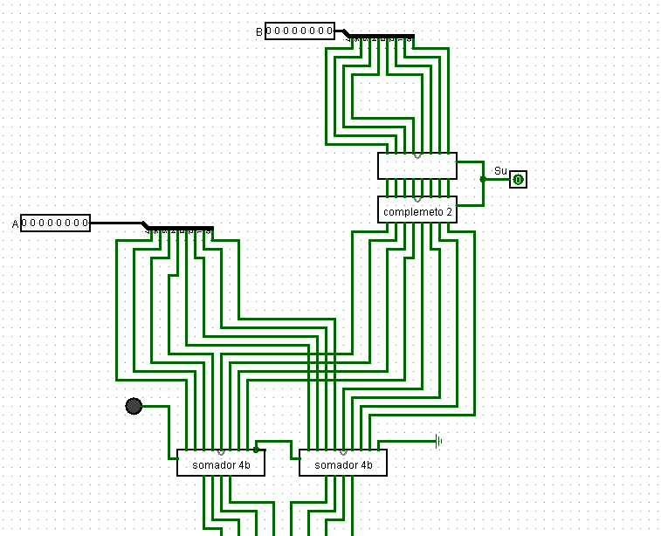

Fonte: Fotos do autor

## **3.8 Registrador B**

Registrador B caracteriza-se por ser um registrador de memória temporária auxiliar que coleta do barramento W determinado valor e o transfere para o dispositivo Somador/Subtrator que é parte da Unidade Lógica e Aritmética do computador SAP-1.

Figura 10 – Registrador B

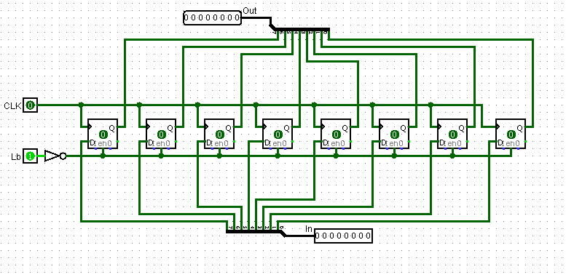

Fonte: Fotos do autor

## **3.9 Registrador de Saída**

Registrador de Saída também denominado porta de saída ou registrador de saída é o componente responsável por coletar o resultado da operação de processamento que esteja armazenado no Acumulador A e transferi-lo para o mundo exterior e apresentá-lo junto ao dispositivo Indicador Visual Binário.

Segundo Malvino “[...] em microcomputadores as portas de saída são conectadas aos circuitos de interface que comandam dispositivos periféricos como as impressoras, os tubos de raios catódicos, as teleimpressores etc.”

Figura 11 – Registrador de Saída

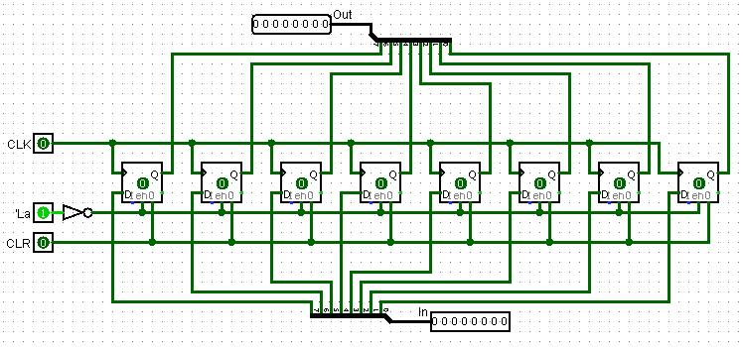

Fonte: Fotos do autor

## **3.10 Indicador Visual Binário**

Indicador Visual Binário é no computador SAP-1 um painel luminoso com oito LEDs (Diodo Emissor de Luz = *Light-Emitting Diode*) que representam na forma binária o valor que fora transferido do Acumulador A para o Registrador de Saída.

Figura 12 – Indicador Visual Binário

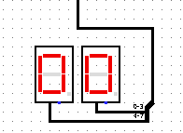

Fonte: Fotos do autor

## **3.11 Conjunto de Instruções**

Para programar o SAP-1 contamos com algumas instruções que serão apresentadas a seguir.

## ***3.11.1 LDA***

LDA significa "carregar o acumulador" (*Load the Accumulator*). Uma instrução LDA completa inclui o endereço hexadecimal dos dados a serem carregados. LDA 8H, por exemplo, significa "carregar o acumulador com o conteúdo do local8H da memória".

## ***3.11.2 ADD***

Uma instrução ADD completa inclui o endereço da palavra a ser acrescentada. Por exemplo, ADD 9H significa "acrescentar o conteúdo do local 9H da memória ao conteúdo do acumulador"; a soma substitui o conteúdo original do acumulador.

## ***3.11.3 SUB***

Uma instrução SUB completa inclui o endereço da palavra a ser subtraída. Por exemplo, SUB CH significa "subtrair o conteúdo do local CH da memória do conteúdo do acumulador"; a diferença para fora do somador-subtrator depois substitui o conteúdo original do acumulador.

## ***3.11.4 OUT***

A instrução OUT diz ao computador SAP-1 para transferir o conteúdo do acumulador para a porta de saída. Depois de OUT ter sido executada, podemos ver a resposta ao problema que está sendo resolvido.

OUT é completa por si própria; isto é, não temos que incluir um endereço quando usamos OUT porque a instrução não envolve dados na memória.

## ***3.11.5 HLT***

HLT significa parar (*halt*), Esta instrução diz ao computador para parar o processamento de dados. HLT assinala o fim de um programa, similar à maneira com que um ponto assinala o fim de uma frase ou sentença. Devemos usar uma instrução HLT no fim de cada programa do SAP-1; do contrário, obtemos refugos *(trash*) no computador (respostas sem significado causadas pelo processamento descontrolado).

HLT é completa por si própria; não temos que incluir uma palavra de RAM ao usarmos HLT porque esta instrução não envolve a memória.

# **4 CONCLUSÃO**

Nesse projeto ouve um aprendizado muito grande sobre a organização de computadores, o conhecimento adquirido ajudou no entendimento da estrutura operacional dos computadores modernos. O SAP-1 é um modelo bastante interessante para isso, já que de forma bem simples e didática ele nos possibilita compreender a programação em nível de hardware. O Estudo feito para implementação dos circuitos, será de grande valia para trabalhos futuros pois a teoria aprendida durante a disciplina pode ser aplicada através da simulações feita no projeto.

# **REFERÊNCIAS**

MANZANO, Augusto - **Introdução à Arquitetura SAP com foco em SAP-1**. 07 de Junho de 2015. Disponível em: < https://www.revista-programar.info/artigos/introducao-a-arquitectura-sap-com-foco-em-sap-1/>. Acesso em: 27 dez. 2017.

MALVINO, A.P. Microcomputadores e Microprocessadores. McGRAW-HILL do Brasil, p. 255 – 261, 1985. Citado 5 vez nas páginas 9,10,11,12 e16.

NOBREGA, Raimundo. **O Microprocessador**. Disponível em: <http://www.di.ufpb.br/raimundo/PCaFundo/cpu/mp.htm>. Acesso em: 27 dez. 2017.